***Artéfact***

**Exposition sur l’Histoire de l’artisanat et de l’industrie à Melun**

**12 octobre 2024 - 11 janvier 2025**

**Exposition de figures d’artisansduphotographe Daniel Fauchon**

**12 octobre - 9 novembre 2024**

**DOSSIER DE PRESSE**

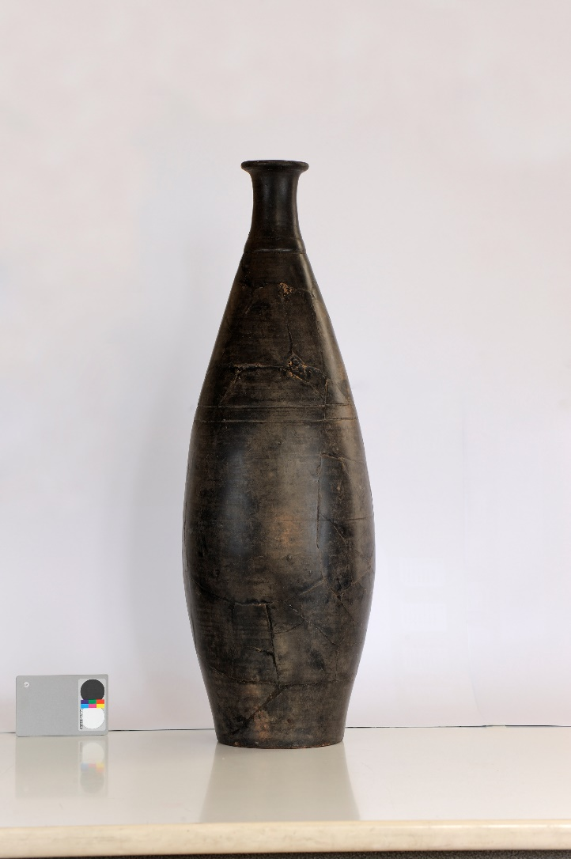 

**Production du four A. Moreau, Ier s. *Forgeron* © Daniel Fauchon**

**© Laurent Descloux**

**Espace Saint-Jean**

**1er et 2ème étages**

**\\obelix\MUTUALISATION DES SERVICES CULTURELS$\Navette Artefact\Comm artefact\Logo Préfet Tiff.tif**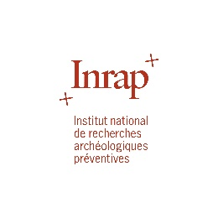

  Soutenu par la Direction régionale

des affaires culturelles d’Île-de-France

**Quel propos ?**

Depuis la création du Service municipal de l’archéologie en 1993, l’artisanat et l’industrie de Melun n’ont été restitués que ponctuellement, à l’occasion d’expositions temporaires sur une période ou un site donnés.

Pourtant, les nombreux documents à notre disposition, les diverses structures enregistrées sur le terrain, notamment au cours de la dernière décennie, et l’abondant mobilier archéologique collecté depuis les années 1970, peuvent alimenter une exposition à la fois dense et accessible à tous.

Sur fond d’histoire locale et de technologies, l’exposition décline, sans vouloir être exhaustive, des savoir-faire de la Préhistoire (activités exercées dans la sphère domestique) à l’époque contemporaine (établissements accueillant plusieurs centaines d’ouvriers dès le XVIIIè siècle), à travers desgrandes familles de matériaux(terre, pierre, métal, verre, organiques, végétaux).

**Pour quel public ?**

L’exposition est tout public.

Le parcours propose une découverte des matériaux, des outils, des savoir-faire, de l’Histoire et du patrimoine local.

Grâce à des vitrines présentant les vestiges de fours, des *artefact*, des maquettes, des panneaux, des documents, des vidéos et des diaporamas, il offre de multiples possibilités d’exploitation dans le cadre des programmes scolaires de tous les niveaux de l’enseignement général et technologique.

Une exposition de portraits d’artisans issue des rencontres du photographe Daniel Fauchon au Maroc au second étage de l’Espace Saint-Jean, un accrochage au lavoir Saint-Liesne situé au bout de la rue des Fabriques, une vitrine dans les services de Mairie + ainsi que la programmation de films au cinéma Les Variétés sont proposés en écho.

Des ateliers sur les matériaux sont pensés pour les plus jeunes, enrichis par l’illustration des techniques et de l’empreinte des activités dans la ville aux différentes époques pour les plus grands.

Les visites de l’exposition et du quartier Saint-Liesne ainsi que les conférences et cafés-conférences programmés au fil des semaines vont permettre de se souvenir, d’échanger, de comprendre, …

**Par exemple, …­**

La partie où est présentée **la pierre**, associée à deux des conférences programmées, illustre

* les industries lithiques préhistoriques, l’extraction et l’exploitation de la pierre et ses différentes utilisations à travers les époques
* la pierre pour le grain, avec des meules et autres ustensiles de mouture collectés et l’évocation de la meunerie et de la minoterie à Melun,…

L’espace dédié à **la terre**, en lien avec deux autres des conférences proposées,présente

* les fours, ateliers et productions des potiers et tuiliers identifiés sur les sites antiques de la ville et une maquette du four de potier encore visible dans la ville
* le petit four récupéré rue Jacques Amyot et les ratés de cuisson du four de potier (XVIè siècle) du jardin de l’Hôtel de Ville et de la faïencerie Gabry (XIXè siècle) établie en bord de Seine
* les faïenceries, tuileries et briqueteries (XVIIIè - XIXè siècles) du faubourg Saint-Liesne, documentées par les archives, les découvertes sur le terrain et quelques productions, ...

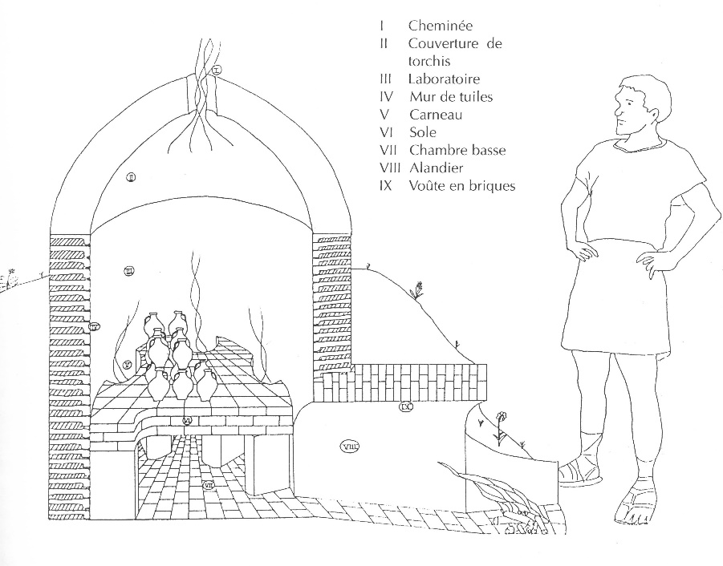

Le four de potier (IIè siècle) mis au jour place Chapu

**Les acteurs et partenaires du projet**

Au sein du Pôle *Culture, Démocratie de Proximité et Vie associative, Logement social* de la Ville de Melun, l’exposition et ses déclinaisons sont proposées par **le Service municipal de l’archéologie de Melun et l’Espace Saint-Jean,** avec l’aide des services de la Ville,Direction des Affaires culturelles,Archives municipales, Cinéma Les Variétés, Cyberlab de la Médiathèque Astrolabe, Musée d’art et d’histoire, Communication, Ateliers Bâtiments et Infrastructures, Mairie+, et du Service Direction Aménagement du Territoire, Tourisme et Enseignement Supérieur de la CAMVS, avec la participation du photographe Daniel Fauchon et du Lycée Jacques Amyot (enseignants et élèves de la seconde 4 de 2023/2024).

**Les principaux partenaires financiers, scientifiques et artistiques du projet sont**

* la Drac Ile-de-France / Service régional de l’archéologie
* la Région Ile-de-France / Service Patrimoines et Inventaires
* l’Institut national de recherches archéologiques préventives (Inrap)
* le Château royal de la Ville de Blois
* le Groupe de Recherche Archéologique melunais (GRAM)
* le Groupement de Recherches Archéologiques Subaquatiques (GRAS)
* le club photo l’Œil Ouvert
* les chercheurs qui nous font l’honneur de donner des conférences : M.M. F. Blaser, F. Boyer, G. Desrayaud, N. Pierrot, Mme V. Pissot
* les professionnels qui nous ont reçus : Mme A. Muller-Laurent, MM. M. Porta, C. Salmon (+) et J. Vernin
* les melunais qui ont alimenté l’exposition pour l’époque contemporaine : M. F. Léger
* la Fnac de Melun.

**Demandez le programme !**

Le programme des conférences, cafés-conférences, séances au cinéma Les Variétés et présentations hors les murs sera disponible sur les sites sortiramelun.fr et *AlloCiné*.

Il sera disponible au format papier dans les différents services culturels de la Ville à partir de septembre 2024.

A noter la première conférence, juste avant l’inauguration, le 12 octobre !

**Les visites !**

L’entrée est libre. Cependant, pour les groupes, une réservation est demandée.

Les demandes de visites libres tous niveaux pour les deux expositions et les demandes de visites accompagnées pour les établissements élémentaires sont à adresser à : [ncharpentier@ville-melun.fr](mailto:ncharpentier@ville-melun.fr). Les demandes de visites accompagnées pour les établissements secondaires sont à adresser à : [archeologie@ville-melun.fr](mailto:archeologie@ville-melun.fr).

**Espace Saint-Jean**

**26 place Saint-Jean**

**77 000 MELUN**

01 64 52 10 95

**Entrée libre**

du mardi au samedi de 13h à 18h

(à partir de 13h30 pendant les vacances scolaires)

**Ouvertures exceptionnelles les dimanches 13 octobre, 17 novembre et 15 décembre.**

**Vente et dédicace de l’ouvrage *Figure au présent* de Daniel Fauchon les 12 et 13 octobre**.

